Tisková zpráva 23. 1. 2018

Jste příliš mladá, abyste zestárla? Světově uznávaná vizážistka Alena Klenot dokazuje, že věk je jen číslo
Jak si udržet vitalitu a zdraví po celý život? Jak z něj vytěžit maximum? Existuje spousta knih se „zaručenými radami“, jak omládnout a starat se o sebe. Málokterá z nich však vychází z natolik osobních a niterních zkušeností jako publikace Jsem příliš mladá, abych zestárla mezinárodně úspěšné stylistky a vizážistky Aleny Klenot. Pokud máte pocit, že svůj život jen přežíváte a nikoliv prožíváte, je novinka z Nakladatelského domu Grada tím správným impulzem ke změně.

Alena Klenot žije přes třicet let v zahraničí, procestovala však celý svět. Několik měsíců žila v Asii, na Filipínách a v Hong Kongu. Navštívila Jižní Koreu a pracovala také v Austrálii. Díky svým zkušenostem získala návod na fyzickou i duševní vitalitu a mimo jiné také přehled, co se děje s ženami všude na světě, jak o sebe pečují a jaké mají názory na stárnutí.

„Mám ráda ženy, které vědí, co chtějí, a inspiruje mě, když má žena názor!“

Ve své literární prvotině, která vyjde 20. února, proto předkládá lékaři a životem ověřená fakta, a zároveň vyvrací fámy, které se ke zdravému životnímu stylu vážou. „Pořádala jsem v Praze semináře a mnoho žen mi říkalo: Já bych přišla, ale nemám čas. Takže jsem se rozhodla, že určitě mohou číst a nemusí nikam chodit, abych jim objasnila velice zajímavou teorii bioidentických hormonů, které umí rozhodně zlepšit život. Anebo abych jim dala jen o nich vědět pro případ, když už se necítí jako dříve,“ vysvětlila autorka původ knihy.

Ve své knize hovoří nejen o prevenci, ale též o metodách, jak si udržet vitalitu a zdraví po celý život. Jsem příliš mladá, abych zestárla, hlavně všem dokazuje, že věk je jen číslo. „Nemám ráda, když se na něj lidé ptají, protože si vás hned zaškatulkují do různých norem, a musíte se z nich dostat něčím výjimečným, aby na vás nekoukali jako na starší dámu. Je to jen číslo, které nic neznamená,“ říká.

Alena Klenot

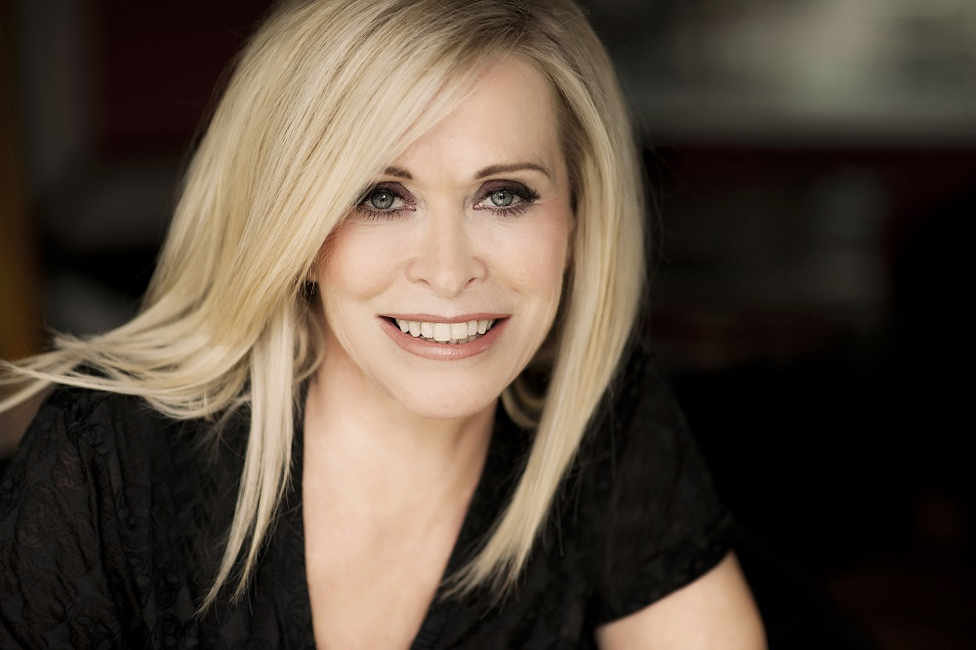
Narodila se v Praze do rodiny televizního střihače Tomáše Klenota a vysokoškolačky umělecko-průmyslové školy Aleny Řepové. Vystudovala obchodní akademii a posléze se vdala za prvního manžela Jiřího Krčína. V roce 1979 se jim narodil syn Jakub. Celková situace v Československu však byla pro oba manžele skličující.
„Můj otec byl vyhozený z práce, protože v roce 1968 natáčel pořady o přepadení Československa ruskými vojsky a já jsem se neúspěšně snažila dostat na fakultu žurnalistiky. S manželem jsme se tedy rozhodli, že emigrujeme do Kanady,“ říká.

Pouť za oceán však byla velmi trnitá. Cestu do Vídně celá rodina absolvovala v Tatře 603. Rakouské vystěhovalecké orgány je všechny umístily do uprchlického tábora Traiskirchen. „Přivítání nebylo zrovna nejvřelejší. Rozdělili ženy a muže, svlékli nás donaha a nahnali nás do sprchy. Asi aby z nás umyli komunismus? Vzali nám otisky prstů a nechali nás dva dny na samotce, než zjistili, kdo jsme zač,“ vzpomíná Klenot. Po několika dnech celá rodina putovala do Vöcklabrucku nedaleko Innsbrucku. Zde strávila necelé dva roky, během nichž Alena sbírala zkušenosti v kosmetické oblasti, než se dostala do vytoužené Kanady.

Kariéra Aleny Klenot začala líčením na olympijských hrách pro kanadskou televizi CBC. V průběhu osmi zimních a letních her se seznámila jak s osobnostmi z televize, tak s nespočetným množstvím sportovců a s jejich životními příběhy. Dostala se tak k několikaleté spolupráci s Céline Dion, Shaniou Twain, Janet Jackson, Cher a s mnoha dalšími.

Alena Klenot se začala podílet také na televizních pořadech jako umělecká režisérka. Při jednom natáčení se seznámila s herečkou a spisovatelkou Suzanne Somers, která ji inspirovala v pořádání seminářů spojené s anti-agingem a péčí o sebe sama. Po nějakém čase s ní začala spolupracovat na těchto přednáškách na Floridě. Obdobnou platformu přenesla i do Prahy.

Alena Klenot je také autorkou kreseb ve své knize. Originálním způsobem pracovala s uhlem, vodovými barvami a make-upem a ke každé z kapitol připravila úvodní obrázek.

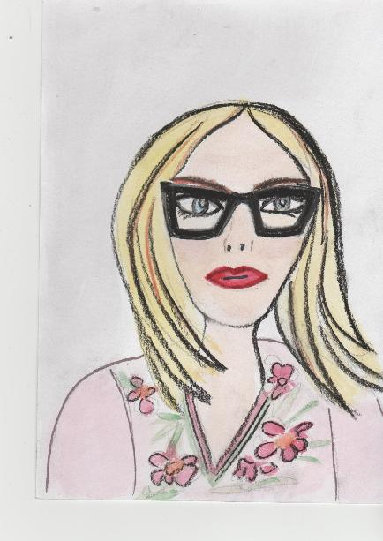
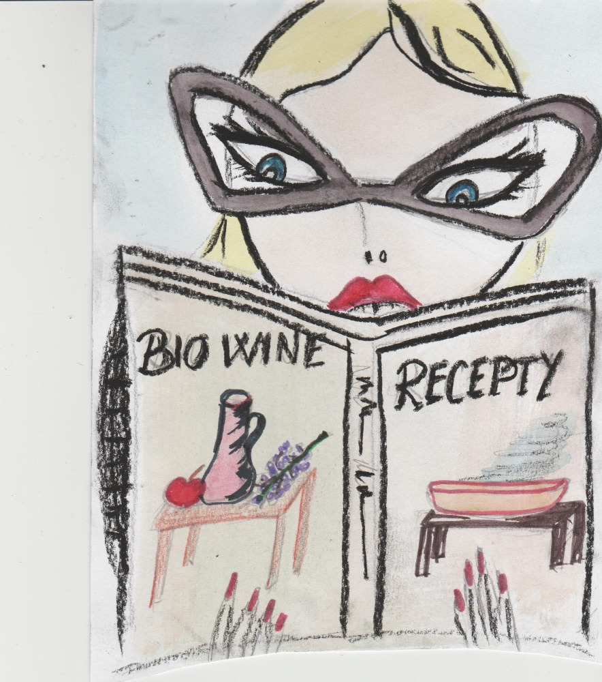
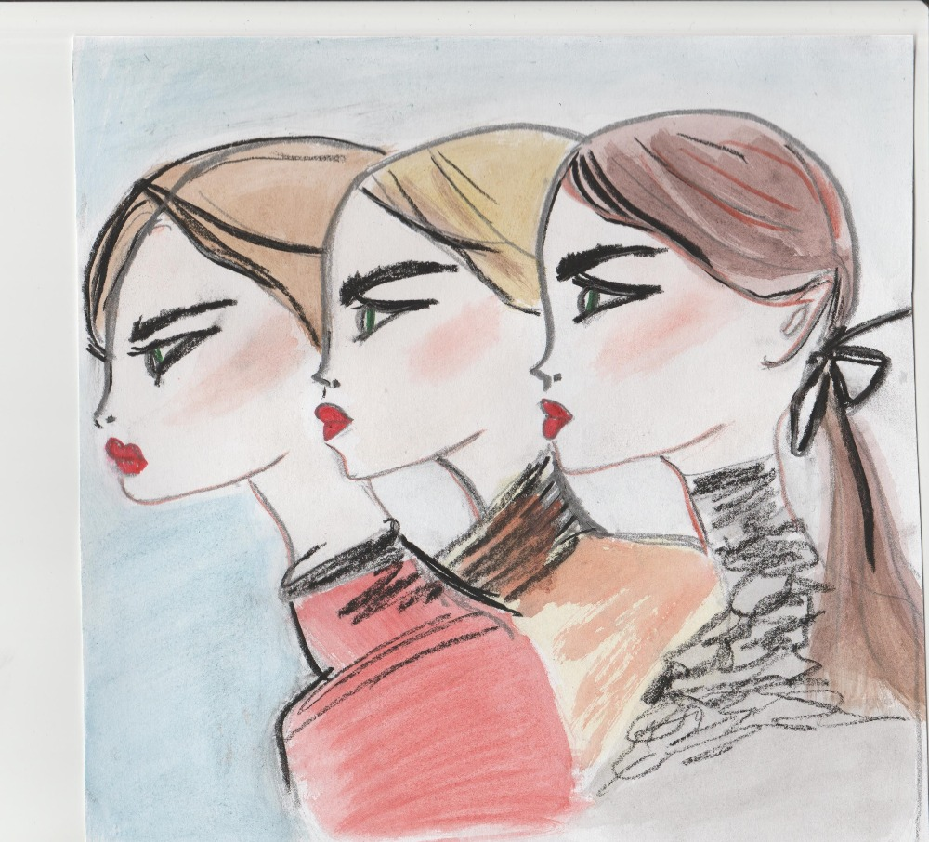

O společnosti GRADA Publishing
GRADA Publishing, a.s. si za dobu své existence od roku 1991 vybudovala pozici renomovaného nakladatelského domu a největšího tuzemského nakladatele odborné literatury. Zdravotnická redakce vznikla v roce 1993. Nakladatelství ročně vydává přes 400 novinek z více než 40 oborů a v celkem 152 edicích. Pod svou mateřskou značkou GRADA již několik desítek let přináší kvalitní odbornou literaturu ze všech odvětví a oblastí lidské činnosti.
Společnost postupně expandovala i do dalších oblastí literatury. Pod značkou COSMOPOLIS přináší čtenářům zahraniční i českou beletrii všech žánrů. Knihy pro děti všech věkových kategorií vycházejí pod značkou BAMBOOK, která představuje dětským čtenářům české i zahraniční autory a ilustrátory. Další značkou je ALFERIA, literatura poznání, a knihy z oblasti osobního rozvoje, zdraví, alternativního vědění, knížky o tom, jak lépe žít. V roce 2017 vznikla unikátní on-line knihovna BOOKPORT, umožňující neomezený přístup ke knihám českých nakladatelů 24 hodin denně.
Více na www.grada.cz a www.bookport.cz.

Pro další informace, prosím, kontaktujte:
Kristina Bílá, bila@grada.cz +420 737 263 431, +420 234 264 426
Grada Publishing, a.s., U Průhonu 22, Praha 7

